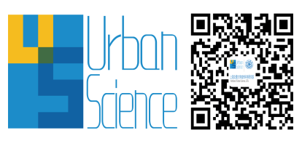

2015上海交通大学文科创新论坛（城市科学）
正式通知
尊敬的 先生/女士：
由上海交通大学、光明日报社编辑部、新华社《瞭望东方周刊》联合主办，上海交大城市科学研究院、上海交大斐讯智慧城市研究中心、上海交通大学媒体与设计学院等联合承办的“中国新常态与智慧城市建设——2015上海交通大学文科创新论坛(城市科学)”拟于2015年4月11日（星期六）下午13:30在上海交大徐汇校区老图书馆一楼会议室举行，敬请专家学者、政府及业界精英惠赐大作并莅临研讨。
一、主要议题
1.中国新常态与智慧城市战略研究
2.新型城镇化与智慧城市规划建设转型
3.智慧社区与智慧村镇建设

二、主要议程
1.开幕式及智慧城市战略主题演讲（13：30-15：50）
2.智慧城市规划建设专题发言（16：00-17：30）

三、相关事项
1.论坛面向全国高校、科研院所及相关管理部门征集会议论文，按照理论创新和重要性分别安排主题演讲和会议发言，演讲嘉宾的食宿和往返旅费由主办方承担，其他与会代表费用自理。
2. 论坛拟组织专家论文和笔谈在报刊发表，请与会嘉宾提供会议论文完整版及1000字的简本，于4月5日前发至会议联系人。
3. 论坛联系人
刘新静，上海交通大学城市科学研究院院长助理；
电话：18930877962，电子邮箱：xinjing_liu@126.com；
王晓静，上海交通大学城市科学研究院战略咨询所负责人
电话： 13585828563，E-mail：13585828563@139.com

通信地址：上海市东川路800号上海交通大学媒体与设计学院（200240）。
上海交通大学城市科学研究院
上海交通大学斐讯智慧城市研究中心
上海交通大学媒体与设计学院
2015年3月30日

